## Skanzen

Festival jídla ve Vaňkovce

Dívat se na film.

Jaký film máte rádi?

* Nejlepší film podle vás
* Disney: Mulan
* Terminátor 2
* Commando
* BrainDead: nejlepší film o zombies
* Peter Jackson: Hobit, Pán prstenů… King Kong
* Český animovaný film: surrealismus: Jan Švankmajer
* Spalovač mrtvol
* Jurský park od Spielberga → Cesta do pravěku
* Postřižiny
* Ostře sledované vlaky (1968)
* Ekstáze (1932)
* **Nagano tapes (dokumentární film o hokeji, o olympiádě v Naganu)**

Jaké **filmy** máte rádi?

* Komedie
* Animovaný film
* Horory
* Akční filmy
* Dramatické filmy
* Romantické filmy
* Romantické komedie
* Romanticko-dramatické komedie: směju se a pláču simultánně
* Válka = war: válečné filmy
* Nový sitkom: Premiér
* Guilty pleasure: SharkNADO
  + Shark = žralok
  + Megažralok versus krokosaurus

## CHIRURGIE

* SKALPEL
* Chirurg / chiruržka
* Co dělají
  + Operace → operujou
* Co potřebujou
  + Rukavice
  + Skalpel
  + Nůžky
  + Jehla
  + Čepice
  + Pacienta/pacientku
  + Zdravotní sestru
* Co operujou
  + Tělo
    - Srdce
    - Mozek
  + Proč operujou pacienta?
    - Pacient má infarkt
    - Má infekci
      * Zánět něčeho
      * Zánět slepého střeva
    - Potřebuje nový orgán = transplantace
    - úraz
      * Popálenou kůži
      * Zlomenou kost
        + Střelná rána
        + Bodná rána
        + Řezná rána
  + Jak operujou?
    - Skalpelem a otevřou pacienta
    - Endoskopicky = dělají endoskopii → díváte se do těla
    - Laparoskopicky
    - Musí šít ránu, mít šicí materiál

## 1 Poslouchejte a odpovídejte (<http://mluvtecesky.net/en/courses/medical3/1/7>)

1. Co si **poranil** / **zranil** pan Jonák? PALEC
   1. Co dělal? Pracoval na zahradě, dělal dřevo (*wood*) na zimu
   2. Sekera = axe
   3. cirkulárka
2. Kdo ošetřil pacienta? **manželka** a jak? Udělala TLAKOVÝ obvaz
   1. Říznu se do tepny
3. Kdy byl pacient na očkování proti tetanu? ANO, PŘED PĚTI LETY
   1. Jak často musím chodit na **tetanus**? 10 let nebo 15
   2. Narodil jsem se v neděli.
   3. Racionální myšlení
   4. vzteklina
4. Co říká lékař pacientovi, když je mu nevolno? Zhluboka dýchejte, uklidněte se, na nic nemyslete.
   1. Podložte pacientovi nohy
5. Proč musí přijít pacient za tři dny? **pře**vaz
   1. **ob**vaz

## 2 Chirurgické nástroje: opakování. Spojujte.

1. operační stůl
2. šicí materiál
3. chirurgické kleště/kladívko
4. preparovaná **tkáň**
5. břišní **hák**
6. tamponové kleště
7. střevní **svorka**
8. amputační **nůž**
9. stůl
10. hák
11. nůž
12. tkáň
13. kleště
14. materiál
15. kladívko
16. svorka

## 3 Dělejte otázky doktora.

1. **Co se vám stalo? Co jste dělal? (Co se děje?)**

Řezal jsem dřevo a poranil jsem si prst.

1. **Měl jste nějaké úrazy?**

Měl jsem utrženou slezinu.

1. **Měl jste někdy transfúzi?**

Před výměnou kolenního kloubu jsem měla autotransfuzi.

1. Kdy to začalo? Kdy se to stalo?

Před dvěma dny.

1. Měla jste nějaké oprace?

Ano, minulý rok jsem byl na **výměně kyčle**.

1. Co jste dělal **potom**? Co jste s tou ránou? Co jste s tím dělal?

Vyčistil jsem si ránu dezinfekcí, ale teď v ní cítím horkost a bolí to.

**Hor**kost

**Hor**ko

**Hor**ečka

1. **Potřebujete anstezii**? Chcete **raději (rather)** částečnou nebo kompletní anestezii?

Raději bych měla jen **částečnou anestezii**.

Nulová anestezie

Částečná anestezie

Kompletní anestezie

## 4 Doplňujte to, co říká pacient, na správné místo.

1. **Pan Janík: Jak tedy bude přesně postupovat léčení manželky?**
2. **Pan Janík: Co to znamená? Můžete mi říct něco víc, paní doktorko?**
3. Pan Janík: A nebolí ji něco?
4. Pan Janík: Co bude dál?
5. **Pan Janík: A znamená to, že bude mít poškozený mozek?**
6. **Pan Janík: A co to je? Nějaké léky?**
7. Lékařka: Pane Janíku, vaše manželka se nachází **v kritickém stavu**. **[Pacient říká ___________]**
8. Pan Janík: Co to znamená? Můžete mi říct něco víc, paní doktorko?
9. Lékařka: Následkem **masivního krvácení do mozku** došlo k **otoku mozku** a těžké **poruše vědomí (< porucha vědomí)**. V tuto chvíli paní Janíková nereaguje ani na nejsilnější podněty. Je napojená na umělou **plicní ventilaci** a pro oběhovou stabilitu dostává vysoké dávky katecholaminu. **[Pacient říká _____________]**
10. Pan Janík: A co to je? Nějaké léky?
11. Lékařka: Ano, to jsou léky, které pomáhají srdci udržet dostatečně vysoký krevní tlak **nutný** k prokrvení důležitých orgánů, jako jsou játra, ledviny, trávicí trakt. **[Pacient říká _____________]**
12. Pan Janík: A znamená to, že bude mít **poškozený mozek**? < škoda
13. Lékařka: **Bohužel**, je to téměř jisté. **Snímky** (x-ray images) jsme odeslali do Brna na neurologickou kliniku, kde nález vyhodnotili jako neoperabilní a doporučili konzervativní postup. **[Pacient říká _____________]**
14. Pan Janík: Jak tedy bude přesně postupovat léčení manželky?
15. Lékařka: Konzervativní postup spočívá v podávání léků potlačujících otok mozku. **[Pacient říká _____________]**
16. Pan Janík: A nebolí ji něco?
17. Lékařka: **Nemusíte mít obavy**, **nemá** žádné **bolesti**. **[Pacient říká _____________]**
18. Pan Janík: Co bude dál?
19. Lékařka: Neurologický stav budeme hodnotit každý den, ale **je nutné připravit se na nejhorší**.

Co je nejhorší? Manželka zemře.

Machine = **mašina**, stroj

## 5 Vyberte správné slovo

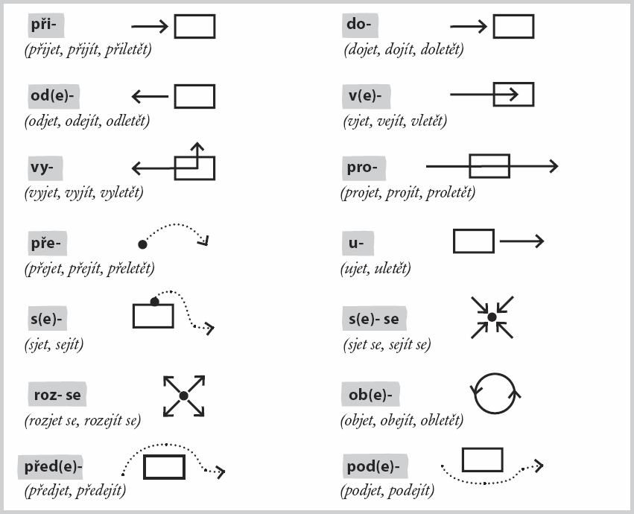

1. Když chci jít **ven (out)** z nějakého domu, musím najít ***vý****chod /* ***zá****chod*. Exit / toilet
2. Když chci cestovat vlakem, zajímá mě čas jeho ***pří****jezdu /* ***od****jezdu*. **Arrival/departure**
3. Z kampusu do Tesca vede *podchod /* ***nadchod***.
4. Neymar teď hraje (fotbal) v PSG, byl to nejdražší *přechod / přestup* v historii. *Zebra/transfer*
5. Hlavní ***vchod*** */ východ* je dneska zavřený; když chcete **dovnitř (in)**, musíte použít ten vzadu.
6. Když byla pacientka v ***přechodu*** */* ***důchodu***, cítila se často unavená. *Menopauza / retirement*
7. Při porodu malý Erik vdechl plodovou vodu a byly i další komplikace. Těžký ***příchod****/odchod* na svět mu tak zanechal trvalé následky (*permanent consequences*).
   1. Karel Gott měl **lehký odchod**…
8. Rád fotografuju romantiku, hlavně ***východ*** */ záchod* slunce (sun).
   1. **Prohnilý** západ (**rotten west**/sunset)

## 6 Doplňujte do vět (ve správné formě)

*vchod (entrance) – vý****chod*** *(exit/sunrise) – přechod (zebra/menopauza) – podchod (underound passage) – příchod (arrival) – odchod (departure) – výjezd (exit for cars) – odjezd (departure) – v****jezd*** *(entrance for cars) – přestup (transfer/change)*

1. **Značka vpravo se jmenuje **zákaz** VJEZDU.
2. Počkám na tebe u **VCHODU** do kampusu.
3. Náš učitel je tvrdý, netoleruje pozdní **PŘÍCHOD**.
4. U VÝJEZDU z parkoviště musím **zaplatit za parkování**.
5. Když jdu **z hlavního nádraží do Vaňkovky**, musím jít **PODCHODEM** (INSTR).
6. Do Amsterdamu nejede **přímý vlak**, je tam **PŘESTUP** v Hamburgu.
7. Prosím vás, kde je tady **VÝCHOD**? **Chtěl bych jít ven**, ale nemůžu **ho** najít.
8. Zítra pojedeme do Vídně, **ODJEZD** je v 7:30 od hotelu Grand.
9. Nemůžete jít mezi auty, musíte použít **PŘECHOD** pro chodce.
   1. CHODEC = TEN, KDO CHODÍ = PEDESTRIAN
   2. ZNÁTE PÁNA PRSTENŮ?
   3. ARAGORN
10. **ODCHOD** do důchodu je v ČR 64 let pro muže a 62 let pro ženy.

## 7 Doplňte správné slovo

schůzka – procházka – důchod – záchod – chůze – jízda – chodec

JÍZDA NA**ČERNO**

1. __________________ je člověk, který jde pěšky.
2. Moje babička ráda chodí na __________________ do lesa.
3. Můj otec už se těší do __________________, půjde tam za rok.
4. Ve čtyři nemůžu, mám __________________ s kamarádkou. Hodí se ti to v šest?
5. Lékaři říkají, že __________________ je dobrá prevence bolesti zad.
6. Mám problém, nefunguje mi doma __________________, musím chodit na malou i na velkou ve škole.
7. Jak říká policie, rychlá __________________, to je drahá varianta. Včera jsem platil 1500 korun. Jel jsem 83 km/h tam, kde můžu jet 70.

## 8 Konverzujte. Kultura a umění

1. Co je kultura? Co je umění?
2. Jaké typ kultury/umění znáte/máte rádi?
3. Co jste viděli/četli/poslouchali naposledy? Proč?
4. O čem je váš oblíbený film/seriál, oblíbená kniha?